ČETRTEK, 2.4.2020
- TEK NA MESTU 2 MIN
- ČRKUJ SVOJE IME IN PRIIMEK IN VAJE PONOVIŠ 3X
A – 10 ŽABJIH POSKOKOV | M – 15 VOJAŠKIH POSKOKOV (BURPEES)  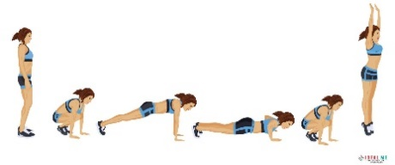
B – 10 SKLEC | N - 30 POČEPOV
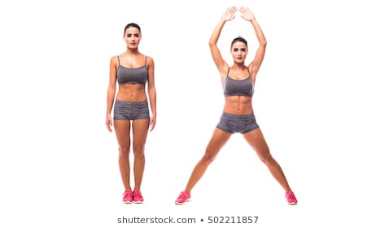  C – 30 POSKOKOV Z NOGAMI NARAZEN IN SKUPAJ | O - PLANK ALI DESKA DRŽI 1 MINUTO  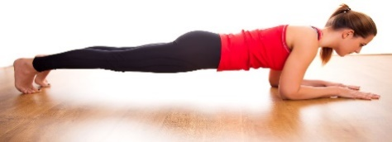
Č - PLANK ALI DESKA DRŽI 45 SEKUND | P - SED OB STENI (WALL SIT) DRŽI 1 MINUTO  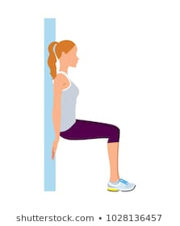
D – 20 POČEPOV | R - 15 SKLEC
E – 10 ZAJČJIH POSKOKOV | S - 20 TREBUŠNJAKOV
F - SED OB STENI (WALL SIT) DRŽI 45 SEKUND | Š – 20 VRTENJE ROK (ARM CIRCLES)
G – 20 POSKOKOV PO ENI NOGI | T – 20 HRBTNIH
H – 20 TREBUŠNJKOV | U – 15 ZAJČJIH POSKOKOV
I – 15 VOJAŠKIH POSKOKOV (BURPEES) | V - 30 POSKOKOV Z NOGAMI NARAZEN IN SKUPAJ
J - 20 POSKOKOV S KOLENI DO PRSI | Z – 20 POSKOKOV PO ENI NOGI
K – 20 HRBTNIH | Ž - 10 ZAJČJIH POSKOKOV
L – 20 TREBUŠNJAKOV

- TABATA
Nadaljuješ z eno od dveh tabat. Tabata je vadba, pri kateri 30 sekund delaš maksimalno, sledi 10 sekund počitka, to ponoviš 8x, kar znese 4 minute, celotno tabato ponoviš 2x , lahko tudi 3x, če ti ne predstavlja prevelikega napora.
- Možnost 1:https://www.youtube.com/watch?v=0kvyBApinGU&list=PL2ncLjnEN-YI3SVKD3uRbfxfBDdxndGHm
- Možnost 2: https://www.youtube.com/watch?v=jyWyBern6q4

- RAZTEZNE VAJE

Zaključiš z razteznimi vajami.

